**کابل‌های فیبر نوری: ابزار نوین برای تشخیص زلزله و هشدارهای زودهنگام**

کابل‌های فیبر نوری که به‌عنوان ستون فقرات ارتباطات دیجیتال و اینترنت پرسرعت شناخته می‌شوند، قابلیت‌های فراوانی فراتر از انتقال داده دارند. تحقیقات جدید نشان می‌دهد که این کابل‌ها می‌توانند به یک شبکه حساس برای تشخیص زلزله و ارتعاشات زمین تبدیل شوند. در این مقاله آموزشی، به بررسی این فناوری نوین و نحوه استفاده از کابل‌های فیبر نوری در سیستم‌های هشدار زودهنگام زلزله می‌پردازیم.

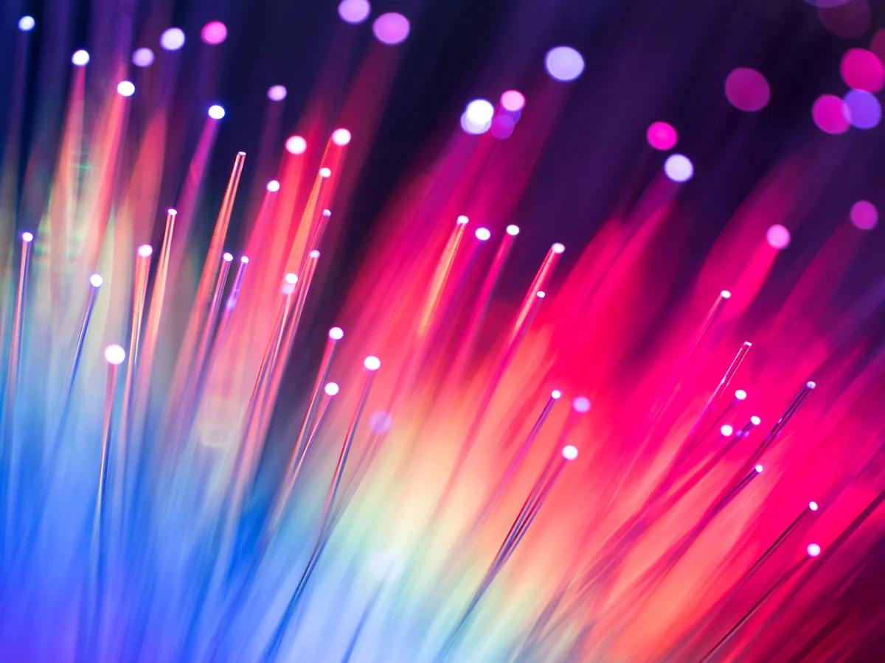

**نقش کابل‌های فیبر نوری در تشخیص زلزله**

کابل‌های فیبر نوری به‌طور گسترده در زیرساخت‌های شهری و بین شهری نصب شده‌اند. این کابل‌ها به دلیل قابلیت‌های انتقال داده با سرعت بالا، در ارتباطات حیاتی هستند. اما با استفاده از فناوری جدیدی به نام حس‌گر آکوستیک توزیع شده (Distributed Acoustic Sensing - DAS)، این کابل‌ها می‌توانند به حسگرهای دقیق و کم‌هزینه‌ای برای شناسایی ارتعاشات ناشی از زلزله تبدیل شوند.

**فناوری DAS و کاربرد آن در لرزه‌نگاری**

فناوری DAS از پالس‌های نوری که از طریق کابل‌های فیبر نوری ارسال می‌شود، استفاده می‌کند. این پالس‌ها هنگام برخورد با نواقص و تغییرات در کابل، بازتاب می‌شوند. زمانی که ارتعاشات زمین مانند یک زلزله رخ می‌دهد، تغییراتی در طول کابل ایجاد می‌شود که بر بازتاب پالس‌های نوری تأثیر می‌گذارد. با تحلیل این تغییرات، می‌توان محل و زمان دقیق زلزله را شناسایی کرد. هر کابل فیبر نوری می‌تواند به‌عنوان هزاران حسگر عمل کند که داده‌های با وضوح بالا و اطلاعات دقیق از رویدادهای لرزه‌ای فراهم می‌کند.

**مزایای کابل‌های فیبر نوری در تشخیص زلزله**

استفاده از کابل‌های فیبر نوری برای تشخیص زلزله چندین مزیت کلیدی دارد که آن‌ها را به گزینه‌ای ایده‌آل برای ایجاد سیستم‌های هشدار زودهنگام زلزله تبدیل می‌کند:

* **پوشش گسترده و تراکم بالا:** کابل‌های فیبر نوری به‌طور گسترده‌ای در زیرساخت‌های ارتباطی موجود هستند و این امر به ایجاد شبکه‌های لرزه‌نگاری با پوشش وسیع و تراکم بالا کمک می‌کند.
* **هزینه پایین:** برخلاف سیستم‌های لرزه‌نگاری سنتی که نیاز به نصب تجهیزات گران‌قیمت دارند، کابل‌های فیبر نوری از قبل در زیر زمین نصب شده‌اند و می‌توان بدون نیاز به سرمایه‌گذاری بزرگ برای سخت‌افزار جدید، از آن‌ها استفاده کرد.
* **دقت و وضوح بالاتر:** فناوری DAS قادر است کوچک‌ترین تغییرات در فیبر نوری را شناسایی کند، که این امر به تشخیص دقیق‌تر زلزله‌های کوچک‌تر کمک می‌کند.
* **پتانسیل هشدار زودهنگام:** با بهره‌برداری از شبکه‌های گسترده فیبر نوری، می‌توان سیستم‌های هشدار زودهنگام ایجاد کرد که قادر به ارائه هشدارهای سریع و مؤثر قبل از وقوع زلزله‌های بزرگ باشند. این سیستم‌ها می‌توانند به کاهش خسارات جانی و مالی کمک کنند.

**مثال عملی: مطالعه زلزله در کالیفرنیا**

در یک مطالعه نمونه توسط محققان مؤسسه فناوری کالیفرنیا (Caltech)، از کابل‌های فیبر نوری برای ثبت داده‌های زلزله استفاده شد. در این پژوهش، محققان از یک شبکه 100 کیلومتری از کابل‌های فیبر نوری برای تحلیل زلزله‌ای با بزرگی 6 استفاده کردند. این کابل‌ها داده‌هایی با وضوح بالا ارائه دادند که معادل داده‌های جمع‌آوری شده توسط 10,000 لرزه‌سنج سنتی بود. علاوه بر این، محققان توانستند چهار زلزله فرعی را که در شبکه‌های لرزه‌نگاری سنتی قابل شناسایی نبودند، شناسایی کنند.

این پژوهش نشان داد که چگونه کابل‌های فیبر نوری می‌توانند به‌عنوان حسگرهای لرزه‌نگاری دقیق و مقرون‌به‌صرفه عمل کنند و جزئیات بیشتری از زلزله‌ها ارائه دهند که در سیستم‌های سنتی قابل تشخیص نیستند.

**چالش‌ها و فرصت‌های آینده**

استفاده از کابل‌های فیبر نوری برای تشخیص زلزله با وجود مزایای متعدد، با چالش‌هایی نیز همراه است. یکی از بزرگترین چالش‌ها، دسترسی به کابل‌های تاریک است. این کابل‌ها که در زیرساخت‌های مخابراتی بلااستفاده مانده‌اند، می‌توانند به‌عنوان شبکه‌ای برای تشخیص زلزله به کار گرفته شوند، اما برای استفاده از آن‌ها نیاز به همکاری با شرکت‌های مخابراتی است.

علاوه بر این، پردازش حجم بالای داده‌ها نیز یک چالش تکنیکی است. شبکه‌های DAS می‌توانند داده‌های عظیمی تولید کنند که نیاز به توان پردازشی بالا و سیستم‌های ذخیره‌سازی پیشرفته دارند. با این حال، توسعه فناوری‌های پردازش داده و همکاری‌های بین‌المللی می‌تواند به رفع این چالش‌ها کمک کند.

**نتیجه‌گیری**

کابل‌های فیبر نوری با کمک فناوری DAS، آینده‌ای روشن در زمینه هشدار زودهنگام زلزله دارند. این کابل‌ها با پوشش گسترده، دقت بالا و هزینه پایین، به گزینه‌ای ایده‌آل برای تقویت سیستم‌های لرزه‌نگاری و بهبود ایمنی در برابر زلزله تبدیل شده‌اند. همکاری‌های بیشتر بین محققان و شرکت‌های مخابراتی می‌تواند به تسریع در توسعه این فناوری و ایجاد سیستم‌های پیشرفته هشدار زلزله کمک کند.

استفاده از کابل‌های فیبر نوری در تشخیص زلزله یک گام بزرگ به سوی کاهش خسارات ناشی از زلزله و نجات جان انسان‌ها است.

<https://spectrum.ieee.org/earthquake>